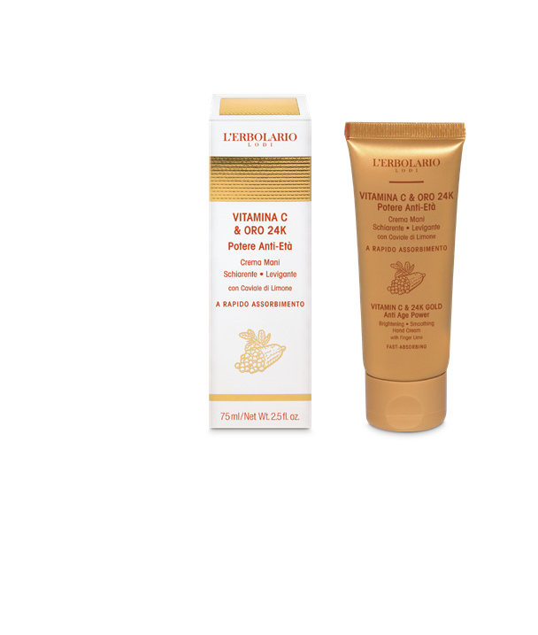
VITAMINA C & ORO 24K
98% Ingredientes de origen natural*
*El porcentaje restante
de los ingredientes garantiza la estabilidad y el gusto del producto.
PODER ANTIENVEJECIMIENTO

Crema Manos aclarante • suavizante

con caviar de limón
ABSORCIÓN RÁPIDA
Código postal: 026.081

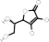
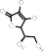
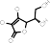
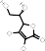
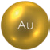
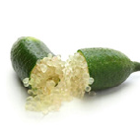
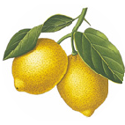
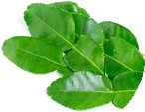
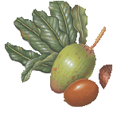
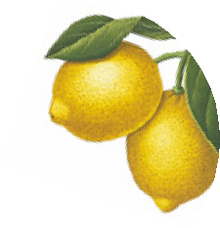
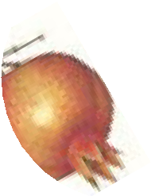
CARACTERÍSTICAS
PRESENTACIÓN
Información
Rica en ingredientes activos de origen natural, esta crema de manos previene y reduce visiblemente las manchas y la decoloración del cabello, combatiendo la hiperpigmentación, gracias en particular a la acción aclaradora de la extracción de granada y limusina. La presencia de vitamina C y oro 24k, caviar limoso y extracto de lima también garantiza un efecto antienvejecimiento y suavizante. Su textura rica pero ligera se funde rápidamente en la piel, dejando las manos suaves y tersas.
Uso
Aplica en las manos con un masaje suave cuando lo desees.
Ventas relacionadas
Toda la línea Vitamin C & Gold 24K
Tamaño y material
Tubo de 75 ml hecho con un 50% de PE reciclado

Etiquetado ambiental
Para la correcta disposición de los componentes del embalaje, toda la información necesaria se muestra en la tabla relativa a la colección diferenciada, presente en el cartón o en el embalaje primario.
Vitamina C conjugada con oro de 24 quilates

ABRILLANTADOR - ANTIOXIDANTE - ANTIENVEJECIMIENTO

Ácido ascórbico, oro
Un ingrediente altamente innovador en el que el ácido ascórbico se conjuga con partículas de oro para ser estable, posee la máxima biodisponibilidad cutánea y una excelente eficacia (iluminador, antioxidante, estimulador de la producción de colágeno, fotoprotector y antienvejecimiento).
Extracto de caviar de limón

ANTIOXIDANTE - COMPACTACIÓN - SUAVIZANTE

Extracto de fruta cítrica australasica
De la extracción del fruto fresco de Citrus australasica —con su valioso contenido de vitamina C, flavonoides y ácidos orgánicos— se obtiene un ingrediente con propiedades antioxidantes, compactantes y suavizantes.
Extracto de hoja de lima

ANTIOXIDANTE - TONIFICANTE

Extracto de hoja de Citrus aurantifolia (lima)
Este extracto se obtiene de las hojas verdes de la lima, un cítrico del género cítrico y, gracias al contenido de polifenoles, tiene una acción antioxidante, tonificante y refrescante.
Extracto de hojas y ramitas de limón

TONIFICACIÓN - COMPACTACIÓN

Extracto de flor/hoja/tallo de limón cítrico
A partir de las hojas y ramitas de Citrus medica limonum hemos creado un extracto transportado en aceite de girasol orgánico. Gracias al contenido de polifenoles, aumenta la firmeza de la piel y mantiene su tono.
Extracto de granada y limón

ACLARADOR - ACLARADOR - ANTIOXIDANTE

Extracto de fruta Punica Granatum, extracto de fruta cítrica limón (limón)
Es la combinación perfecta de extractos de granada y limón, que, ricos en antioxidantes, dan y realzan el aspecto saludable y radiante de la piel de las manos. De todo el fruto del melograno se obtiene un extracto rico en polifenoles, como el ácido gálico y el ácido elágico, con una acción aligerante, que inhibe la síntesis de melanina. De toda la fruta del limón se obtiene un extracto rico en polifenoles, incluyendo quercetina, con alta capacidad antioxidante, y hesperidina, con acción aligerante. También es rica en terpenoides y proteasas con acción exfoliante y aclaradora.
Manteca de karité

Nutrición - EELASTICIZACIÓN

Mantequilla de Butyrospermum parkii (karité)
Gracias sobre todo a su alto porcentaje de fracción no disponible, es una sustancia indispensable y fundamental para mejorar el tono de la piel y mantener su elasticidad natural. De hecho, se ha comprobado que los no saponificables intervienen en el proceso fisiológico de producción de fibroblastos, células responsables de la formación de colágeno y elastina. La manteca de karité también es muy rica en vitaminas A, B y E

VITAMINA C & ORO 24K
PODER ANTIENVEJECIMIENTO

Crema Manos aclarante.suavizante

con caviar de limón
ABSORCIÓN RÁPIDA
Código postal: 026.081
CARACTERÍSTICAS
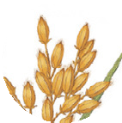
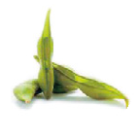
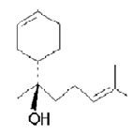
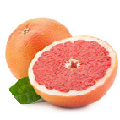

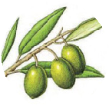
y F, y es excelente para nutrir y reducir el enrojecimiento de la epidermis más delicada y sensible.
Aceite de girasol orgánico

NUTRIENTE - EMOLLIENTE

Aceite de semilla de Helianthus annuus (girasol)
Las semillas de girasol son muy ricas en un buen aceite, con un 60% de ácido linoleico. El prensado en frío permite conservar trazas de vitaminas y sustancias antioxidantes; Su textura ligera y no grasienta nutre y, al mismo tiempo, suaviza la piel de las manos.
Ceramidi da Oliva

ANTIDESHIDRATANTE - COMPACTACIÓN

Ceramida NP - Glicéridos de Oliva
Las ceramidas del fruto del olivo tienen una acción precisa sobre nuestra piel: mejoran la firmeza porque ayudan a consolidar las células superficiales de la epidermis, mejorando el efecto barrera y, además, previenen la deshidratación. La piel de las manos estará así más hidratada y compacta.
Bisabólico alfa orgánico de Candeia

Relajante - REFRESCANTE

Bisabolol
Gracias a la destilación directa, se obtiene un ingrediente activo de su aceite esencial: un alcohol sesquiterpeno, el bisabolol, con una fuerte acción antienrojecedora. Utilizada en cremas de manos, ayuda a proteger la piel, convirtiéndose en una amiga preciosa para todas esas pieles especialmente sensibles, que se enrojecen fácilmente.
Zumo de pomelo rosa

PROTECTOR - ANTIOXIDANTE - HIDRATANTE

Zumo de fruta de cítrico grandis (pomelo)
El pomelo rosa tiene una pulpa deliciosa rosada y un zumo dulce; y es precisamente de su jugo de donde hemos obtenido un ingrediente funcional, rico en azúcares, vitaminas (vitamina C) y naringina (flavonoide) con fuertes propiedades refrescantes y protectoras.
Ácido fítico del arroz

SCHIARENTE - CHELANTE - ESFOLIANTE

Fitato de sodio
El ácido fítico obtenido del arroz, en la crema de manos, une eficazmente a los iones metálicos e inactivándolos, haciéndolos así inabsorbibles por la epidermis y promoviendo su acción aligeradora. Además, su naturaleza ácida promueve la renovación fisiológica celular con un efecto de "pelación blanda".
Vitamina E de la soja

ANTIOXIDANTE

Tocopferol
Obtenido de la soja, presente en sus formas más activas (alfa-beta-gamma-delta), protege la integridad de las membranas celulares, ayudando a la piel del rostro a prevenir el envejecimiento prematuro de la piel.


NADA DE INGREDIENTES DE ORIGEN ANIMAL
100% RECICLABLE
Monitorización de contenidos
de 8 metales* para minimizar el riesgo de alergias y así proteger incluso la piel más sensible.
*Níquel, plomo, arsénico, cadmio, mercurio, antimonio, cromo y cobalto.
SIN
- SILICONAS
- PARABENOS
- PETROLATOs

